参考《Multiple View Geometry in Computer Vision》

待解决问题：

1. RANSAC、F分解、SVD、

符号

IPn-n维射影空间

IRn-n维欧氏空间

PART 0

1. 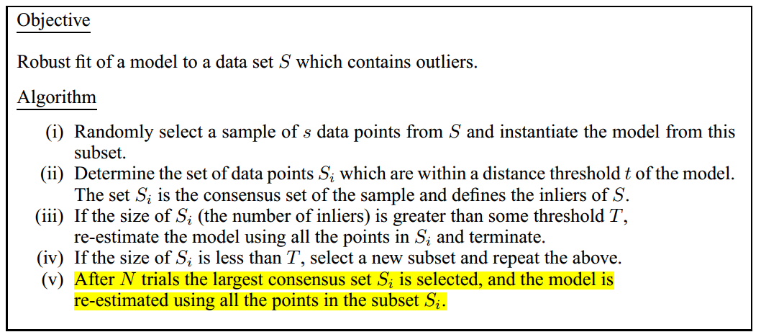RANSAC(随机抽样一致)是结果不被局外点影响。假设任意选的一组为正确的，通过阈值t（重投影误差）将它认为错误的点排除，若最后选的Si小于T说明该点选错了丢弃。若大于T说明该点选对了，所有点有效。最后经过N此迭代后选择Si最大的一组，最小重投影误差来估计转换模型T。其他的估计算法还有Least Median of Squares (LMS) estimation
2. 在投影几何学中，角度、长度及长度的比例都会发生畸变，不变的只有直线性
3. 误差表示
4. Error in one image ：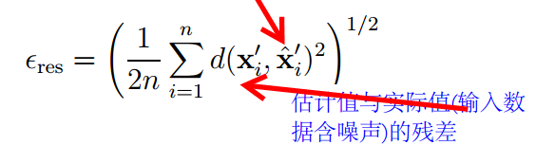RMS (root-meansquared) residual error

* 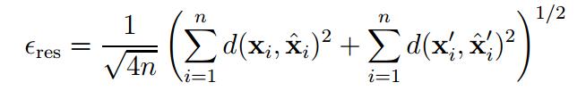Error in both images
* Optimal estimators (MLE)：residual error of the Maximum Likelihood Estimate (MLE)

1. 射影平面的模型（中文P5）：类似于相机的小孔模型，如图1.1，x3对应z轴，可从欧氏3D来看射影平面2D，在相机中成像平面（射影平面）在z=f处，可以放缩到z=1平面。故欧氏几何3D始于原点的一条射线可以看作射影平面的一个点，欧氏几何3D两条射线组成的面可以看作是射影平面的一条线。欧氏3D中xy平面的射线可以看作理想点，xy平面可以看作无穷远线
2. 齐次方程多了个尺度不确定性，两边同乘一个常数等式仍成立，那么n个未知数变成了求n-1个比例或视为n个元素减去1个比例因子
3. P9射影变换：平面到平面的映射，透视映射（透过x‘看x，相机小孔模型）比一般的射影变换有更多的约束。
4. P9图1.4通过逆变换消除透视失真，对平面图像进行矫正

PART 2

1. 双目几何待解决的三个问题

* Correspondence geometry：匹配点之间的约束关系
* Camera geometry (motion)：2个相机坐标系之间的转换关系T
* Scene geometry (structure)：3D重建，匹配点在世界坐标系的坐标

1. F的重要结论在P245，l’=Fx，是点到线的关系
2. 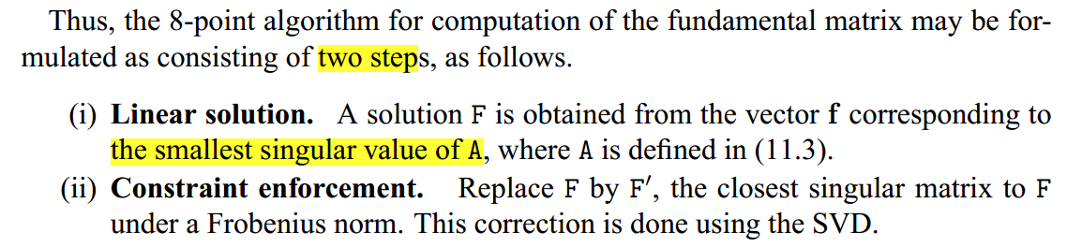P281八点法计算F的方法，第一步对A（8x9）进行SVD分解，取最小特征值对应Vt向量作为F；第二步对F进行SVD分解，将最小奇异值取0，再带入计算F‘
3. E分解，u最后一列对应t（p257result9.19上方）。
4. 单应矩阵H：点到点的关系x’=Hx
5. 1D射影直线上的点到直线，坐标为直线上的1维点；2D射影平面上的点到平面，坐标为平面上的2维点；3D射影立体上的点到立体（只能看到物体表面），坐标为立体上的3维点；
6. P35平面方程表示：nx+d=0, nx+d/||n||为点到平面的距离？，其中n为法向量

<https://baike.so.com/doc/6800075-7016892.html>

1. P16、P44不同变换，1D、2D、3D即坐标系的维度不一样

* 射影变换（透射）：相机模型是3D到2D的射影变换。3D到3D的射影变换在怎么表示？好像不好表示，文中主要讲2D射影变换，如P11图1.5几种情况，a说明相机在不同位置拍摄的相同平面之间是射影变换。
* 仿射变换：旋转矩阵为可逆矩阵，以A中向量作为单位向量，t以该单位向量作为参考。
* 相似变换：相似变换以sR向量的长度作为单位，但t仍是前一坐标系的单位下的移动
* 欧氏变换：相机坐标系和世界坐标系的变换是欧氏变换

1. p53两种代价函数：最小化代数误差的代价函数；最小化几何的或统计的图像距离的代价函数
2. P56退化问题：当立体空间点共面时，3D退化为2D。3D1对点产生三个约束，计算变换矩阵需要5对点，15（4\*4-1）个约束；2D一对点产生2个约束，计算变换矩阵需要4对点，8（3\*3-1）个约束。最小配置解由5对点变为4对点，平面上3点共线，又会出现退化
3. p57不同的代价函数，可用于计算误差：代数距离、几何距离、重投影误差和sampson误差
4. p73RANSAC：可以增强算法鲁棒性，去除异常点8（错匹配）。注意阈值的设置，根据噪声来设置如3被方差。P75有选取阈值的方法，表3.2中，单应为5.99
5. 1